ANÁLISE DOS RESULTADOS APRESENTADOS Nas REservas internacionais do brasil NO ANO DE 2007 a 2009
Emesson Viana Augusto (1), Marcia Batista da Fonseca (3)
Centro de Ciências Sociais Aplicadas/Departamento de Economia/Monitoria
7CCSADEMT01-P

Resumo:
O objetivo geral é o de construir uma base de dados sobre o Setor Externo Brasileiro em 2007 a 2009, com periodicidade mensal e semestral para servir como instrumento de informação sobre as reservas internacionais da economia. Entre janeiro de 2007 e julho de 2009, as reservas internacionais brasileiras aumentaram cerca de 162% em termos de volume acumulado. Observou-se que o acumulo de reservas internacionais até julho de 2009, levando-se em consideração a crise econômica, ajudou o país passar sem tantos danos por este período turbulento da economia internacional.
Palavras-Chave: Reservas internacionais; BRIC; crise financeira

Introdução

Com a crise financeira iniciada nos Estados Unidos da América, veio à tona a discussão sobre se os países devem ter um nível significativo de reservas pra fazer frente às turbulências financeiras, surgindo debates a respeito do nível de reservas adequadas que um país deve possuir em caixa, dividindo os economistas a favor da acumulação de reservas para fazer frente as crises e contra esse acúmulo em que essas reservas representam um custo, que é o custo de carregamento das reservas. Ben-Bassat e Gottlieb (1992) analisam os custos e benefícios de um nível de reservas para fazer frente a turbulências e Aizenman (2006) levanta uma posição favorável a este acumulo.
O que se pergunta neste estudo é como o acumulo de reservas internacionais até julho de 2009, levando-se em consideração a crise econômica, ajudou o país passar sem tantos danos por este período turbulento da economia internacional?
Portanto, este artigo tem como objetivo geral apresentar uma analise de conjuntura das reservas internacionais brasileiras entre janeiro de 2007 a julho de 2009, mostrando sua evolução e dando uma breve explicação no período da crise, pela venda das reservas feitas pelo Banco Central (BC) para financiar as exportações e manter a taxa de câmbio.
Especificamente será feita uma discussão em particular sobre a posição das reservas no Brasil, China, Índia e Rússia (BRIC), este bloco concentra boa parte dos ativos de reservas mundiais, e durante a crise americana conseguiu manter suas reservas.
Outro objetivo específico será mostrar o montante das reservas internacionais em ativos por blocos econômicos, destacando os países emergentes com cerca de 47% dos ativos de reservas mundiais só no ano de 2007. E por último será mostrado à discriminação das reservas.
Além desta introdução este estudo está dividido em 4 seções. A primeira analisa o volume de reservas dando um destaque maior na crise, a segunda verifica o acúmulo de reservas do BRIC em que se destaca a China como o país que possui mais ativos de reservas, já na terceira seção foi estudado os blocos econômicos que possuem ativos de reservas, e os países emergentes apresentaram um volume significativo 47% das reservas mundiais estão nesse bloco e por último analisou a descriminação das reservas.

- Análise das Reservas Internacionais de 2007 a jul/2009

O gráfico 1 mostra a evolução das reservas de 2007 a Julho de 2009. No início de 2007 as reservas somam 91 bilhões e se observa uma acumulação crescente de reservas até setembro de 2008, com o montante de US$ 207 bilhões. Em outubro de 2008 as reservas tiveram um pequeno decréscimo de US$ 8 bilhões até fevereiro de 2009, mas a partir desse mês as reservas começam a aumentar fechando o mês de Julho desse mesmo ano em US$ 211 Bilhões.
Gráfico-1 Evolução das reservas internacionais (U$ milhões) de 2007 a jul/2009
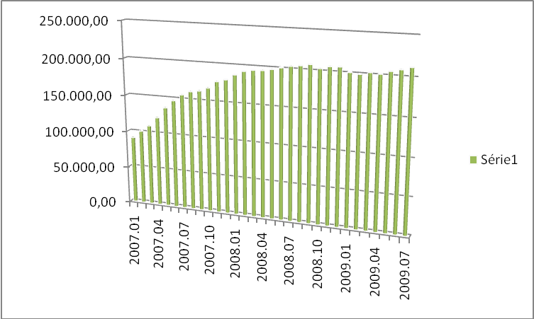
Fonte: Ipeadata, elaboração própria

As reservas internacionais são divulgadas em dois conceitos, um de liquidez que inclui a venda de moeda estrangeira com o compromisso de recompra e pelos empréstimos feitos pelo país a outras nações e o outro conceito, é o conceito de caixa, mas esses ativos não são contabilizados segundo o Relatório de Gestão das Reservas Internacionais do Banco Central do Brasil (BACEN).
A queda verificada em outubro de 2008 até fevereiro de 2009, foi conseqüência do período em que o BACEN teve que socorrer as empresas exportadoras emprestando dinheiro das reservas, para que as exportações brasileiras não sofressem uma queda abrupta em seu volume. O aumento de reservas de janeiro de 2007 a julho de 2009 foi de 132%.

- Reservas do BRIC

Durante os anos 2000 tem sido muito usado o termo BRIC, para se referir ao Brasil, Rússia, Índia e China. Vale ressaltar que esses países não formam um bloco econômico, mas sim uma sigla devido a características em comum, dentre elas: mão-de-obra em grande quantidade, Produto Interno Bruto em crescimento, investimento de empresas estrangeira em diversos setores da economia e principalmente elevado acumulo de reservas cambiais.
O gráfico 2 mostra a evolução dos ativos em reservas do BRIC, observa-se que a China aparece com um volume bem significativo dos ativos de reservas, a Rússia vem em segundo lugar, o Brasil em terceiro e a Índia em quarto lugar. Vale ressaltar que essas reservas ilustradas no gráfico 2, são referentes a ativos de reservas que cada país possui e não o seu verdadeiro volume.
Gráfico – 2 Evolução dos ativos de reservas dos BRIC de 1980 a 2007 (U$ bilhões)
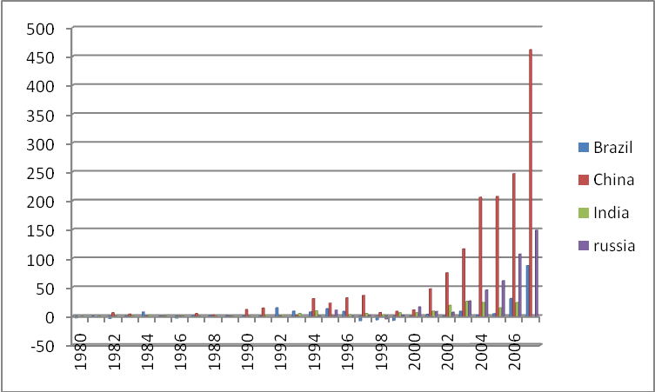
Fonte: Internacional Monetary Fund. (IMF), elaboração própria

Desde 2002 estes países possuem uma política de acumulação de reservas e essas reservas tende a aumentar cada vez mais. Só a China no ano de 2007 respondeu por cerca de 20% das reservas totais do BRIC, o Brasil correspondeu a 3% e a Índia a 6,15%. A Índia tem a mesma política de acumulação de reservas do Brasil por meio de compra de dólares, por esse motivo seu valor é baixo se comparado a China.
O gráfico 3 mostra a acumulação de reservas por blocos econômicos no ano de 2007. Percebe-se que as economias avançadas só correspondem por 2,66% das reservas internacionais mundiais. A África respondeu com 2,4% do total, os países asiáticos com 25,5%, os países emergentes com 46,94%, vale destacar que a só a China respondeu por 19,08% desse montante, a Europa com 8,67% e o Oriente Médio com 5,4% das reservas internacionais mundiais.
Gráfico – 3 Reservas internacionais por blocos econômicos no ano de 2007 em %
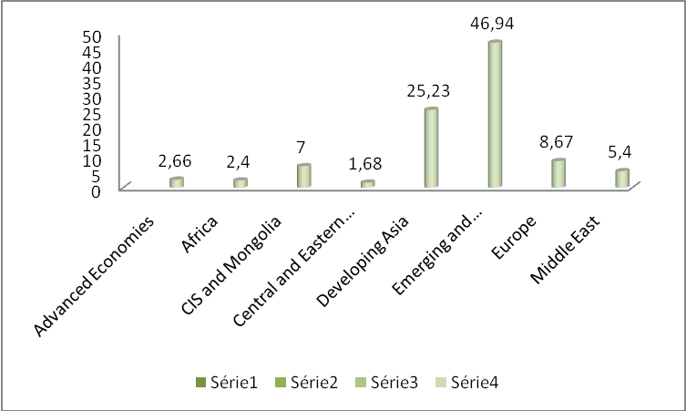
Fonte:I international Monetary Fund (IMF) Elaboração própria

O fator que mais explica essa grande porcentagem dos países emergentes é explicado pelo fato da China, Brasil, Índia e Rússia fazerem parte desse grupo de países. Entretanto esse elevado montante de reservas dos países do BRIC tem acirrado as discussões dentro da literatura econômica, sobre as vantagens e desvantagens deste acumulo.

- Revisão da Literatura

Depois do acordo de Bretton Woods (1944), cada país era obrigado a manter sua moeda dentro de um determinado valor anexado ao dólar, esse valor estaria atrelado ao ouro.

Durante os anos 2000 existe um novo acordo de Bretton Woods, em que os países tentam manter uma paridade com o dólar ou intervém na depreciação do dólar.
Segundo Garcia (2006) as reservas representam um custo, pois há uma taxa de juros paga sobre a dívida externa que é de 12% e uma taxa de juros da aplicação de reservas que é
de 5%, ou seja, a cada 1 bilhão que é acumulado em reservas 70 milhões representam uma despesa.
Ben-Bassat e Gottlieb (1992) criticam a acumulação de reservas referente a uma prevenção de crises, dado pela diferença da taxa de juros no obtida no mercado financeiro e a taxa de retorno de capital do país. No modelo de BG, as reservas internacionais servem para prevenir crises e não para amparar as crises, isto é, só pelo fato de um país possuir um montante significativo de reservas ajuda a prevenir crises, pois o país mostra condições de pagar suas dívidas e financiar suas exportações por um determinado período, caso que fora feito pelo Brasil na crise no final de 2008.
Aizenman (2006) avalia os custos e benefícios de manter reservas, pois o gerenciamento das reservas reduz a volatilidade da taxa de câmbio real e fornece um seguro para as pequenas paradas súbitas que pode ocorrer na economia. Na ausência de reservas, os déficits no balanço de pagamentos teriam de ser corrigido através de uma redução nos gastos agregados, impondo um custo de ajustamento, com uma maior abertura comercial, o que aumenta a exposição dos países a crises comerciais, exigindo uma maior quantidade de reservas internacionais para fazer frentes a futuras crises.

- Discriminação das reservas internacionais brasileiras entre 2007-2009

A tabela 1 descreve a discriminação das reservas internacionais com periodicidade semestral das contas mais significativas.

Tabela 1 - Discriminação das Reservas (U$ milhões)
Discriminação | Jul | Dez | Jun | Dez | Jun
Ouro monetário | 10 | 32 | 29 | - 162 | -
Direitos especiais de saque | - 6 | - | - 0 | 0 | - 555
Posição de reserva no FMI | - | - | - | - | -
Moeda | - 7 584 | - 3 081 | - 2 571 | 5 715 | - 6 440
Outros ativos | - 72 | - 44 | - 76 | 15 | - 53
Erros e omissões | - 1 213 | - 228 | - 100 | 4 252 | 145
Fonte:BACEN, elaboração própria

O ouro monetário vem diminuindo sua participação na composição das reservas brasileiras. Os direitos especiais de saque, são direitos que permitem ao país sacar reservas em outra moeda, vem diminuindo significativamente, já que o BACEN tem usado mais o dólar como moeda de acumulação de reservas. O volume em moeda oscila bastante na composição das reservas porque alguns períodos as reservas são compostas mais em moeda e em outros de ativos.

- Conclusão

As reservas internacionais brasileiras apresentaram um aumento significativo no período analisado, principalmente no ano de 2007 em que quase que dobraram de valor. Entre janeiro de 2007 e julho de 2009, as reservas internacionais brasileiras aumentaram cerca de 163% em termos de volume acumulado.
Em 2008 foi usada uma parte das reservas para financiar as exportações e diminuir a volatilidade da taxa de câmbio, que segundo Aizenman (2006) essa é a função das reservas. Entretanto, a literatura econômica também mostra que esse volume alto de reservas representa um custo para o país em acumular as reservas. Só que no caso brasileiro esse volume foi importante para ajudar o país a passar pela crise financeira sem tanta turbulência como outros países desenvolvidos passaram.
Os países que compõe o BRIC tiveram seu volume de reservas ainda mais elevado durante a crise financeira internacional. Estes países têm em comum grande acúmulos de reservas para fazer frente a futuras crises. A China destaca-se como o país que possui maior volume de reservas e boa parte é composta de títulos da dívida americana.
A composição das reservas da Índia nesse caso se mostrou baixa por serem analisadas em títulos, pois, as reservas da índia são compostas mais em dólares. Já na parte da discriminação das reservas o Brasil não vem mais acumulando reservas em ouro, e vem diminuindo também os direitos de saques feitos em outra moeda, passando a acumular mais seus ativos em dólar americano.
Percebe-se que as reservas internacionais brasileiras não foram bruscamente atingidas pela crise nos EUA e que o volume significativo de reservas foi importante para evitar uma crise maior, dando mais segurança ao mercado externo mostrando que o país pode honrar com suas dívidas.
Referência
AIZENMAN, INTERNATIONAL RESERVES MANAGEMENT AND THE CURRENT ACCOUNT In: NATIONAL BUREAU OF ECONOMIC RESEARCH, December 2006
BANCO CENTRAL DO BRASIL, http://www.bcb.gov.br/?SERIEBALPAG
Relatório de Gestão das Reservas Internacionais, Junho 2009 Volume 1 – Número 1
Acessado em: 17/10/2009
Ben-Bassat e Gottlieb (1992)
CAVALCANTI, Marco Antônio F. de H. e VONBUN Christian, Reservas internacionais ótimas para o Brasil: uma análise simples de custo-benefício para o período 1999-2007*.
IMF, International Monetary Fund. http://www.imf.org/external/datamapper/index.php Acessado em: 17/10/2009
Ipeadata, http://www.ipeadata.gov.br/ipeaweb.dll/ipeadata?SessionID=1321209320&Tick=1256691137031&VAR_FUNCAO=SubmeterFormulario%28%27frmMain%27%2C%27Series%3FSessionID%3D1321209320%26Text%3Dreservas%26Tick%3D1256691137031%27%29%3B&Mod=M
Acesado em: 16/10/2009
GARCIA, M. Qual o nível adequado de reservas cambiais? Valor Econômico, 4 ago. 2006a.

